一、一键批量【RUN】
Google Earth Engine (GEE) 是一个强大的地理空间数据分析平台，旨在为研究人员、环境科学家以及开发人员提供一个集成的大规模数据处理工具。它能够让用户轻松地访问和分析地理空间数据，尤其是遥感数据，并通过云计算大规模处理、分析和可视化地球表面变化的相关信息。当然，我们把GEE作为一个数据下载平台，进行遥感数据下载也是十分方便的，操作界面如下图，通常，我们编辑好代码后，在右边点击【RUN】便开始下载数据。

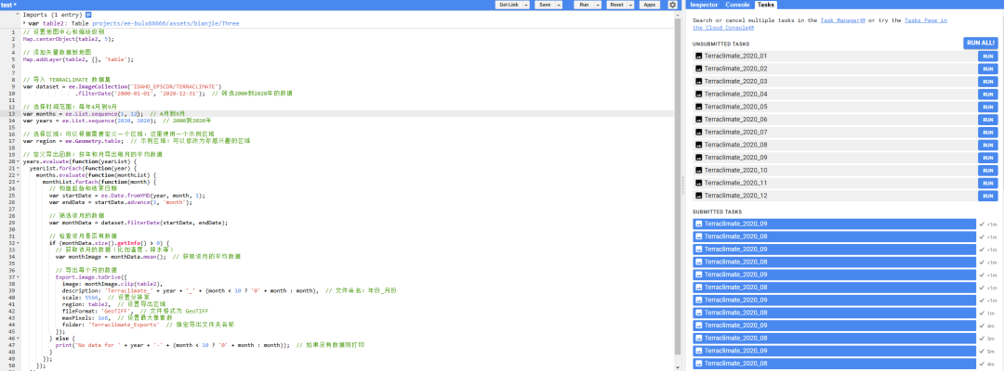
【图1】但是，如果我们要下载的数据量比较多时，一个一个点击RUN是十分不方便的，今天分享一个Google浏览器中的插件，可以一键批量【RUN】。在chrome应用商店中，搜索【Open Earth Engine extension】插件，然后进行安装。
【图2】安装完成后，返回GEE操作界面，即可看到出现了【RUN ALL!】按钮。【一般需要刷新页面】
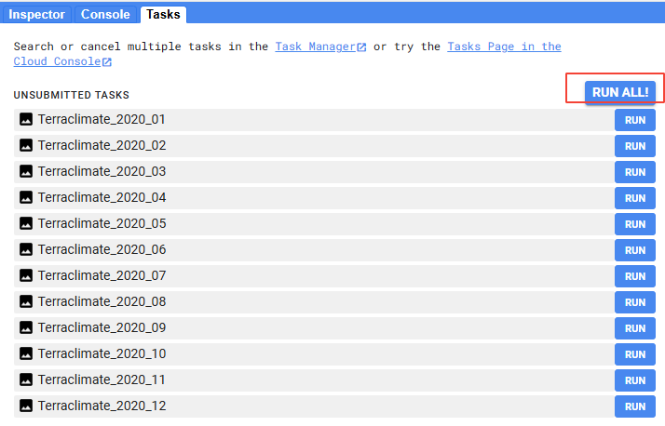
【图3】然后我们点击【RUN ALL!】便可实现批量下载。

